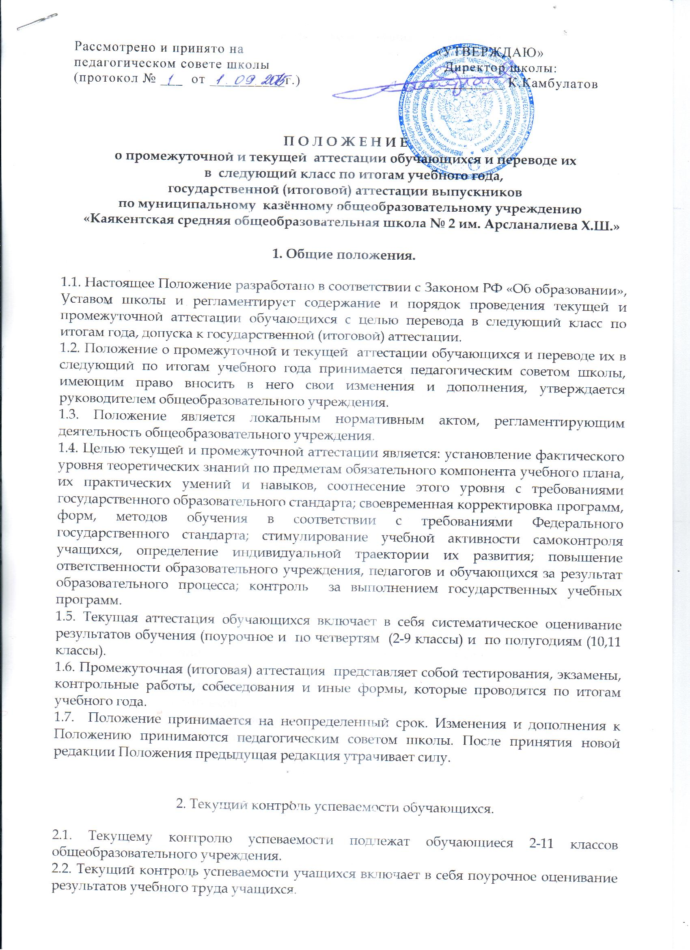

Рассмотрено и принято на «УТВЕРЖДАЮ» педагогическом совете школы Директор школы: (протокол № ___ от __________г.) ___________ К.Камбулатов

П О Л О Ж Е Н И Е
о промежуточной и текущей аттестации обучающихся и переводе их
в следующий класс по итогам учебного года,
государственной (итоговой) аттестации выпускников
по муниципальному казённому общеобразовательному учреждению
«Каякентская средняя общеобразовательная школа № 2 им. Арсланалиева Х.Ш.»

1. Общие положения.

1.1. Настоящее Положение разработано в соответствии с Законом РФ «Об образовании», Уставом школы и регламентирует содержание и порядок проведения текущей и промежуточной аттестации обучающихся с целью перевода в следующий класс по итогам года, допуска к государственной (итоговой) аттестации.
1.2. Положение о промежуточной и текущей аттестации обучающихся и переводе их в следующий по итогам учебного года принимается педагогическим советом школы, имеющим право вносить в него свои изменения и дополнения, утверждается руководителем общеобразовательного учреждения.
1.3. Положение является локальным нормативным актом, регламентирующим деятельность общеобразовательного учреждения.
1.4. Целью текущей и промежуточной аттестации является: установление фактического уровня теоретических знаний по предметам обязательного компонента учебного плана, их практических умений и навыков, соотнесение этого уровня с требованиями государственного образовательного стандарта; своевременная корректировка программ, форм, методов обучения в соответствии с требованиями Федерального государственного стандарта; стимулирование учебной активности самоконтроля учащихся, определение индивидуальной траектории их развития; повышение ответственности образовательного учреждения, педагогов и обучающихся за результат образовательного процесса; контроль за выполнением государственных учебных программ.
1.5. Текущая аттестация обучающихся включает в себя систематическое оценивание результатов обучения (поурочное и по четвертям (2-9 классы) и по полугодиям (10,11 классы).
1.6. Промежуточная (итоговая) аттестация представляет собой тестирования, экзамены, контрольные работы, собеседования и иные формы, которые проводятся по итогам учебного года.
1.7. Положение принимается на неопределенный срок. Изменения и дополнения к Положению принимаются педагогическим советом школы. После принятия новой редакции Положения предыдущая редакция утрачивает силу.

2. Текущий контроль успеваемости обучающихся.

2.1. Текущему контролю успеваемости подлежат обучающиеся 2-11 классов общеобразовательного учреждения.
2.2. Текущий контроль успеваемости учащихся включает в себя поурочное оценивание результатов учебного труда учащихся.
2.3. В первом классе используется качественная оценка успешности освоения общеобразовательных программ согласно Положению о безотметочном обучении в первых классах МКОУ «Каякентская СОШ № 2 им. Арсланалиева Х.Ш.» .
2.4. Форму текущего контроля успеваемости учащихся определяет учитель с учетом контингента обучающихся, содержания учебного материала, используемых им образовательных технологий и т.д.
2.5. Письменные самостоятельные, контрольные и другие виды работ обучающихся оцениваются по пятибалльной шкале. Отметка за выполненную письменную работу заносится в классный журнал к следующему уроку, за исключением указанных ниже случаев:
- отметка за творческие работы по русскому языку и литературе в 9–11-х классах – не позднее недели после проведения;
- отметка за сочинение в 9–11-х классах по русскому языку и литературе – не более чем через десять дней после проведения. Отметка за сочинение и диктант с грамматическим заданием выставляются в классный журнал в одной клетке без дроби.
2.6. Отметка за четверть, как правило, складывается из результатов письменных работ, устных ответов учащихся, имеющих контрольный характер. При выставлении итоговой отметки при равных соотношениях между «5» и «4» или «4» и «3» выставляем отметку согласно правилам математического округления.
2.7. Обучающийся не аттестуется (в классном журнале ставится «н/а») в случае, если пропустил учебные занятия более 2/3 учебного периода (четверти, полугодия).
Но учитель-предметник может оценить обучающегося, имеющего не менее 3 оценок и по уровню фактических знаний;
Если обучающийся не был аттестован по двум четвертям (1 полугодию), то положительная годовая оценка может быть выставлена только после успешной сдачи зачета (иной формы) по подтверждению фактического уровня знаний по данному курсу обучения учителю-предметнику;
Если обучающийся отсутствовал на момент выведения годовой отметки, то родители (законные представители) обучающегося извещаются администрацией школы за 3 суток до выведения годовой отметки и праве в течение месяца подтвердить фактический уровень знаний обучающегося.
Годовая отметка выставляется как средняя арифметическая четвертных (полугодовых) и оценки, полученной в результате контрольного среза знаний согласно правилам математического округления.
2.8. Учащиеся основной и подготовительной медицинских групп, по уважительным причинам не способные заниматься физическими упражнениями на уроке (имеющими освобождение), должны находиться во время урока физической культуры в спортивном зале (или в читальном зале библиотеки) и заниматься теоретической подготовкой по предмету, возможность которой обеспечивает учитель физической культуры. В данном случае работа ученика на уроке оценивается за выполнение заданий, связанных с теоретической подготовкой.
2.9. Учащиеся, обучающиеся по индивидуальному учебному плану, оцениваются только по предметам, включенным в этот план. Учащиеся, временно обучающиеся в санаторных школах, реабилитационных общеобразовательных учреждениях, оцениваются на основе табеля успеваемости в этих учебных заведениях.

3. Промежуточная аттестация обучающихся.

3.1. Промежуточной аттестации подлежат обучающиеся всех классов общеобразовательного учреждения, кроме обучающиеся 1-х классов.
3.2. Промежуточная аттестация обучающихся включает в себя почетвертное (полугодовое в 10-х и 11-х классах) и годовое оценивание результатов учебного труда обучающихся.
3.3. Дети–инвалиды, а также учащиеся, обучавшиеся на дому, решением педагогического коллектива на совещании при директоре общеобразовательного учреждения по теме: «О порядке окончания текущего учебного года, подготовки и проведении государственной (итоговой) аттестации выпускников» освобождаются от контрольных мероприятий, сопровождающих промежуточную аттестацию. Их аттестация проводится по текущим оценкам соответственно за четверть, полугодие или учебный год.
3.4. Промежуточная аттестация осуществляется в формах тематического опроса знаний, контрольных работ (диктантов, изложений с творческим заданием, сочинений), защиты проектов и рефератов, зачетов, тестов и в иных формах, не противоречащих законодательству Российской Федерации и Республики Дагестан в области образования:
- для 2-3 классов - по итогам года по русскому языку, кумыкскому языку и математике.
- для 4-х – 8- х и 10- х классов – в конце каждого года учителем-предметником и по одному из предметов по решению педагогического коллектива на совещании при директоре общеобразовательного учреждения по теме: «О порядке окончания текущего учебного года, подготовки и проведении государственной (итоговой) аттестации выпускников».
3.5. Содержание контрольных работ определяется учителем совместно с руководителями ШМО и утверждается на заседании ШМО учителей-предметников. Содержание контрольных работ согласуется с заместителем директора по УВР и утверждается директором общеобразовательного учреждения.
3.6. При проведении промежуточной аттестации в форме защиты реферата обучающийся представляет реферат учителю на рецензию за неделю до дня промежуточной аттестации.
3.7. На основании решения педагогического совета могут быть освобождены от промежуточной аттестации обучающиеся:
- имеющие отличные отметки по всем предметам, изучаемым в данном учебном году;
- победители и призеры муниципального, регионального и всероссийского этапов предметных олимпиад, победители и призеры вузовских олимпиад, конкурсов различного уровня по данному предмету;
- выезжающие на учебно-тренировочные сборы кандидаты в сборные команды на олимпиады школьников, на российские или международные спортивные соревнования, конкурсы, смотры, олимпиады и тренировочные сборы;
-выезжающие на постоянное место жительства за рубеж;
- пропустившие по уважительным причинам более половины учебного времени по состоянию здоровья; в том числе находившиеся в оздоровительных образовательных учреждениях санаторного типа для детей, нуждающихся в длительном лечении.
Список освобожденных от промежуточной аттестации обучающихся утверждается приказом директора общеобразовательного учреждения. В соответствии с решением педагогического совета отдельным обучающимся письменные контрольные работы могут быть заменены на устные. Обучающиеся, имеющие неудовлетворительную годовую оценку по учебному предмету, обязаны пройти промежуточную аттестацию по данному предмету.

3.8. Итоги промежуточной аттестации обучающихся оцениваются по 5-балльной шкале. Отметки выставляются в классный журнал.
3.9. Учащиеся, получившие на промежуточной аттестации неудовлетворительную оценку («2»), допускаются к повторной аттестации.
3.10. Итоговые контрольные работы по учебным предметам в IV-VIII, X классах, проводятся по утвержденному директором школы расписанию, которое вывешиваются для ознакомления учителей, учащихся и родителей за 2 недели до начала их проведения.
3.11. Итоговые контрольные работы в 5-8 и 10 классах проводит учитель, преподающий в данном классе, в присутствии ассистента, назначаемого директором школы из числа учителей того же цикла предметов. На проведение итоговых письменных контрольных работ по учебным предметам в 5-8 и 10 классах отводится один астрономический час (на письменную работу по литературе (сочинение) в 10 классах - два астрономических часа).
3.12. Четвертные, полугодовые отметки выставляются за два-три дня до начала очередных каникул. Годовые отметки выставляются за два-три дня до начала летних каникул согласно приказу об окончании учебного периода. Годовые отметки выставляются обучающимся на основании четвертных (полугодовых) отметок как средне-арифметическая, согласно правилам математического округления.

3.13. Классные руководители обязаны довести до сведения обучающихся и их родителей итоги аттестации и решение педагогического совета школы о переводе обучающегося, а в случае неудовлетворительных результатов учебного года – в письменном виде под роспись родителей с указанием даты ознакомления.
3.14. В случае несогласия обучающихся и их родителей с выставленной итоговой отметкой по предмету она может быть пересмотрена. Для пересмотра на основании письменного заявления родителей приказом руководителя учреждения создается комиссия в составе трех человек, которая в форме экзамена или собеседования в присутствии родителей обучающегося определяет соответствие выставленной отметки по предмету фактическому уровню его знаний. Решение комиссии оформляется протоколом и является окончательным.
3.15. Материалы текущей полугодовой и промежуточной аттестации подлежат определенному данным положением оформлению и хранению. Материалы промежуточной аттестации и текущей аттестации хранятся 1 год.
  - Классные руководители обязаны довести до сведения учащихся и их родителей итоги аттестации и решение педагогического совета о переводе учащегося, а в случае неудовлетворительных результатов учебного периода или экзаменов – в письменном виде в течение 3-х дней под роспись родителей с указанием даты ознакомления. Извещение хранится у заместителя директора по УВР 1 год.

4. Обязанности администрации общеобразовательного учреждения в период подготовки, проведения и после завершения промежуточной аттестации обучающихся

4.1. В период подготовки к промежуточной аттестации обучающихся администрация школы:
- организует обсуждение на заседании педагогического совета вопросов о порядке и формах проведения промежуточной и текущей аттестации обучающихся, системе отметок по её результатам;
- доводит до сведения всех участников образовательного процесса сроки и перечень предметов, по которым организуется промежуточная аттестация обучающихся, а также формы её проведения;
- формирует состав аттестационных комиссий по учебным предметам;
- организует экспертизу аттестационного материала;
- организует необходимую консультативную помощь обучающимся при их подготовке к промежуточной аттестации.
4.2. После завершения промежуточной аттестации администрация школы организует обсуждение её итогов на заседаниях школьных методических объединений и педагогического совета.

5.Перевод учащихся в следующий класс

5.1. Учащиеся на ступенях начального общего и основного общего образования, успешно освоившие программу учебного года и имеющие положительные оценки по всем предметам соответствующего учебного плана, переводятся в следующий класс.
5.2. Перевод учащихся в следующий класс осуществляется по решению педагогического совета на основании итоговых оценок, которые выставляются с учетом годовых и полученных на промежуточной аттестации.
5.3.На основании решения педагогического совета образовательного учреждения директор издает приказ о переводе учащихся в следующий класс.
5.4.Обучающиеся на ступенях начального общего, основного общего и среднего (полного) общего образования (за исключением обучающихся в 4 классах), имеющие по итогам учебного года академическую задолженность по одному предмету, переводятся в следующий класс условно. Освобождение по медицинским показаниям от уроков физической культуры, технологии не влечет за собой академическую задолженность по этим предметам. Общеобразовательное учреждение обязано создать условия обучающимся для ликвидации этой задолженности и обеспечить контроль за своевременностью ее ликвидации.
5.5.Ответственность за ликвидацию задолженности учащегося в течение следующего учебного года возлагается на их родителей (законных представителей).
5.6. Обучающиеся на ступени начального общего и основного общего образования, не освоившие программу учебного года и имеющие академическую задолженность по двум и более предметам или условно переведенные в следующий класс и не ликвидировавшие академической задолженности по одному предмету, по усмотрению их родителей (законных представителей) оставляются на повторное обучение, переводятся в классы компенсирующего обучения или продолжают получать образование в иных формах.
5.7.Обучающиеся на ступени среднего (полного) общего образования, не освоившие образовательные программы учебного года по очной форме обучения и имеющие академическую задолженность по двум и более предметам или условно переведенные в следующий класс и не ликвидировавшие академической задолженности по одному предмету, продолжают получать образование в иных формах.
5.8. Обучающиеся в 1 классе на повторный год обучения не оставляются.
5.9. В случае несогласия учащегося (его родителей, законных представителей) с годовой оценкой по предмету ему предоставляется возможность сдать экзамен по этому предмету аттестационной комиссии, назначаемой директором.

6. Государственная (итоговая) аттестация выпускников

6.1. Государственная (итоговая) аттестация выпускников 9 и 11 классов общеобразовательных учреждений Российской Федерации, независимо от формы получения образования, после освоения ими общеобразовательных программ основного общего и среднего (полного) общего образования проводится в соответствии с Законом РФ «Об образовании», приказами Министерства образования и науки Российской Федерации, Министерства образования и науки Республики Дагестан и других нормативных документов в области образования.
6.2. Решение о допуске к государственной (итоговой) аттестации принимается педагогическим советом, протоколируется и оформляется приказом по школе. Решение педагогического совета доводится до учащихся и их родителей (законных представителей) не позднее, чем за три дня после его принятия.
6.3. По окончании всех экзаменов педагогический совет школы обсуждает итоги экзаменов и на основе проколов экзаменов решает вопрос о выпуске учащихся поименно.
6.4. Выпускники и обучающиеся общеобразовательных учреждений, проявившие способности и трудолюбие в учении, награждаются золотой и серебряной медалями «За особые успехи в учении» и похвальной грамотой «За особые успехи в изучении отдельных предметов» и похвальным листом «За отличные успехи в учении» на основании приказов Министерства образования и науки Российской Федерации и Республики Дагестан и другими нормативными документами в области образования.
6.5. Порядок выдачи документов государственного образца об уровне общего образования осуществляется на основании приказов Министерства образования и науки Российской Федерации, Министерства образования и науки Республики Дагестан и других нормативных документов в области образования.

